Республика Алтай  Администрация  муниципального образования  «Майминский район» |  | Алтай Республика  «Майма аймак» деп муниципал  тÖзÖлмÖнинг администрациязы
ПОСТАНОВЛЕНИЕ |  | JÖП
от «_____» _________ 2024 года № _____
с. Майма

Об утверждении Реестра размещения мест (площадок) накопления твердых коммунальных отходов на территории муниципального образования «Майминское сельское поселение»
муниципального образования «Майминский район»
В соответствии со статьями 8 и 13.4 Федерального закона от 24 июля 1998 года № 89-ФЗ «Об отходах производства и потребления», постановлением Правительства Российской Федерации от 31 августа 2018 года № 1039 «Об утверждении Правил обустройства мест (площадок) накопления твердых коммунальных отходов и ведения их реестра», пунктом 24 части 1 статьи 35 Устава муниципального образования «Майминский район», принято решением Совета депутатов Майминского района от 22 июня 2005 года № 27-01,
постановляю:

- Утвердить прилагаемый Реестр размещения мест (площадок) накопления твердых коммунальных отходов на территории муниципального образования «Майминское сельское поселение» муниципального образования «Майминский район».
- Автономному учреждению редакция газеты «Сельчанка в Майминском районе» опубликовать настоящее Постановление в газете «Сельчанка».
- Муниципальному казенному учреждению «Управление по обеспечению деятельности Администрации муниципального образования «Майминский район» разместить настоящее Постановление на официальном сайте муниципального образования «Майминский район» в сети «Интернет».
- Контроль за исполнением настоящего Постановления возложить на Первого заместителя Главы Администрации муниципального образования «Майминский район» А.Х. Литвинову.

Глава Администрации
муниципального образования
«Майминский район» П.В. Громов

УТВЕРЖДЕН
постановлением Администрации муниципального образования «Майминский район»
от «___ » ______ 2024 года №____

Реестр размещения мест (площадок) накопления твердых коммунальных отходов на территории муниципального образования «Майминское сельское поселение» муниципального образования «Майминский район»

Раздел I. Реестр размещения мест (площадок) накопления ТКО (собственность муниципального образования «Майминский район»
1.1.Реестр размещения мест (площадок) накопления ТКО, с. Майма, муниципального образования «Майминское сельское поселение» (далее – Реестр)
№ | № контейнерной площадки | Данные о собственниках мест (площадок) накопления ТКО (для юридических лиц: полное наименование и ОРГН записи в ЕГРЮЛ, адрес; для индивидуальных предпринимателей: Ф.И.О., ОГРН записи в ЕГРИП, адрес регистрации по месту жительства) | Данные о нахождении мест (площадок) накопления ТКО (сведения об адресе и (или) географических координатах), схема размещения мест (площадок) накопления ТКО (далее - схема) | Данные о технических характеристиках мест (площадок) накопления ТКО (сведения об используемом покрытии, площади, количестве размещенных и планируемых к размещению контейнеров и бункеров с указанием их объема) | Данные об источниках образования ТКО, которые складируются в местах (площадках) накопления ТКО (сведения об одном или нескольких объектах капитального строительства, территории (части территории) поселения при осуществлении деятельности которых образуются ТКО, складируемые в соответствующих местах (на площадках) накопления ТКО)
 | 1 | 2 | 3 | 4 | 5
1 | 84615430-МЙ1 | Администрация муниципального образования "Майминский район", ОГРН 1030400667769, 649100, Алтай Респ, Майминский р-н, Майма с. Ленина ул, дом № 22 | ул. 50 лет Победы 20 кв. 2, схема – приложение 1 к настоящему Реестру | площадь (S) – 12,72 м2;  4 контейнера,  объем (V) - 1м3 | население муниципального образования "Майминское сельское поселение"
2 | 84615430-МЙ2 | Администрация муниципального образования "Майминский район", ОГРН 1030400667769, 649100, Алтай Респ, Майминский р-н, Майма с. Ленина ул, дом № 22 | ул. 50 лет Победы 24 кв. 2, схема – приложение 1 к настоящему Реестру | площадь (S) - 12,72 м2;  4 контейнера,  объем (V) - 1м3 | население муниципального образования "Майминское сельское поселение"
3 | 84615430-МЙ3 | Администрация муниципального образования "Майминский район", ОГРН 1030400667769, 649100, Алтай Респ, Майминский р-н, Майма с. Ленина ул, дом № 22 | ул. 50 лет Победы 4, схема – приложение 1 к настоящему Реестру | площадь (S) - 12,72 м2;  4 контейнера,  объем (V) - 1м3 | население муниципального образования "Майминское сельское поселение"
4 | 84615430-МЙ4 | Администрация муниципального образования "Майминский район", ОГРН 1030400667769, 649100, Алтай Респ, Майминский р-н, Майма с. Ленина ул, дом № 22 | ул. Ленина 6, схема – приложение 6 к настоящему Реестру | площадь (S) - 12,72 м2;  4 контейнера,  объем (V) - 1м3 | население муниципального образования "Майминское сельское поселение"
5 | 84615430-МЙ5 | Администрация муниципального образования "Майминский район", ОГРН 1030400667769, 649100, Алтай Респ, Майминский р-н, Майма с. Ленина ул, дом № 22 | ул. Социалистическая 8, схема – приложение 10 к настоящему Реестру | площадь (S) - 12,72 м2;  4 контейнера,  объем (V) - 1м3 | население муниципального образования "Майминское сельское поселение"
6 | 84615430-МЙ6 | Администрация муниципального образования "Майминский район", ОГРН 1030400667769, 649100, Алтай Респ, Майминский р-н, Майма с. Ленина ул, дом № 22 | ул. Энергетиков 3, схема – приложение 3 к настоящему Реестру | площадь (S) – 12,72 м2;  4 контейнера,  объем (V) - 1м3 | население муниципального образования "Майминское сельское поселение"
7 | 84615430-МЙ7 | Администрация муниципального образования "Майминский район", ОГРН 1030400667769, 649100, Алтай Респ, Майминский р-н, Майма с. Ленина ул, дом № 22 | ул. Тенистая 3, схема – приложение 4 к настоящему Реестру | площадь (S) - 12,72 м2;  4 контейнера,  объем (V) - 1м3 | население муниципального образования "Майминское сельское поселение"
8 | 84615430-МЙ8 | Администрация муниципального образования "Майминский район", ОГРН 1030400667769, 649100, Алтай Респ, Майминский р-н, Майма с. Ленина ул, дом № 22 | пер. Лесной 18, схема – приложение 5 к настоящему Реестру | площадь (S) - 12,72 м2;  4 контейнера,  объем (V) - 1м3 | население муниципального образования "Майминское сельское поселение"
9 | 84615430-МЙ9 | Администрация муниципального образования "Майминский район", ОГРН 1030400667769, 649100, Алтай Респ, Майминский р-н, Майма с. Ленина ул, дом № 22 | ул. Ленина 60, схема – приложение 11 к настоящему Реестру | площадь (S) – 22,6 м2;  7 контей-ров,  объем (V) - 1м3 | население муниципального образования "Майминское сельское поселение"
10 | 84615430-МЙ10 | Администрация муниципального образования "Майминский район", ОГРН 1030400667769, 649100, Алтай Респ, Майминский р-н, Майма с. Ленина ул, дом № 22 | ул. Энергетиков 41, схема – приложение 4 к настоящему Реестру | площадь (S) – 12,72 м2;  4 контейнера,  объем (V) - 1м3 | население муниципального образования "Майминское сельское поселение"
1.2. Реестр размещения мест (площадок) накопления ТКО и КГО, с. Верх-Карагуж, муниципального образования «Майминское сельское поселение» (далее – Реестр)
№ | № контейнерной площадки | Данные о собственниках мест (площадок) накопления ТКО (для юридических лиц: полное наименование и ОРГН записи в ЕГРЮЛ, адрес; для индивидуальных предпринимателей: Ф.И.О., ОГРН записи в ЕГРИП, адрес регистрации по месту жительства) | Данные о нахождении мест (площадок) накопления ТКО (сведения об адресе и (или) географических координатах), схема размещения мест (площадок) накопления ТКО (далее - схема) | Данные о технических характеристиках мест (площадок) накопления ТКО (сведения об используемом покрытии, площади, количестве размещенных и планируемых к размещению контейнеров и бункеров с указанием их объема) | Данные об источниках образования ТКО, которые складируются в местах (площадках) накопления ТКО (сведения об одном или нескольких объектах капитального строительства, территории (части территории) поселения при осуществлении деятельности которых образуются ТКО, складируемые в соответствующих местах (на площадках) накопления ТКО)
 | 1 | 2 | 3 | 4 | 5
1 | 84615430-ВК1 | Администрация муниципального образования "Майминский район", ОГРН 1030400667769, 649100, Алтай Респ, Майминский р-н, Майма с. Ленина ул, дом № 22 | ул. Молодежная 1 А, схема – приложение 18 к настоящему Реестру | площадь (S) - 12,72 м2;  3 контейнера,  объем (V) - 1м3 | население муниципального образования "Майминское сельское поселение"
2 | 84615430-ВК2 | Администрация муниципального образования "Майминский район", ОГРН 1030400667769, 649100, Алтай Респ, Майминский р-н, Майма с. Ленина ул, дом № 22 | ул. 2 Пятилетка 54, схема – приложение 17 к настоящему Реестру | площадь (S) - 12,72 м2;  3 контейнера,  объем (V) - 1м3 | население муниципального образования "Майминское сельское поселение"
3 | 84615430-ВК3 | Администрация муниципального образования "Майминский район", ОГРН 1030400667769, 649100, Алтай Респ, Майминский р-н, Майма с. Ленина ул, дом № 22 | ул. 2 Пятилетка 18, схема – приложение 17 к настоящему Реестру | площадь (S) 12,72 м2;  3 контейнера,  объем (V) - 1м3 | население муниципального образования "Майминское сельское поселение"
4 | 84615430-ВК4 | Администрация муниципального образования "Майминский район", ОГРН 1030400667769, 649100, Алтай Респ, Майминский р-н, Майма с. Ленина ул, дом № 22 | ул. Заречная 38, схема – приложение 19 к настоящему Реестру | площадь (S) - 12,72 м2;  3 контейнера,  объем (V) - 1м3 | население муниципального образования "Майминское сельское поселение"
5 | 84615430-ВК5 | Администрация муниципального образования "Майминский район", ОГРН 1030400667769, 649100, Алтай Респ, Майминский р-н, Майма с. Ленина ул, дом № 22 | МТМ 2 Пятилетка, схема – приложение 17 к настоящему Реестру | площадь (S) - 12,72 м2;  3 контейнера,  объем (V) - 1м3 | население муниципального образования "Майминское сельское поселение"
6 | 84615430-ВК6 | Администрация муниципального образования "Майминский район", ОГРН 1030400667769, 649100, Алтай Респ, Майминский р-н, Майма с. Ленина ул, дом № 22 | ул. 2 Пятилетка 44, схема – приложение 18 к настоящему Реестру | площадь (S) - 12,72 м2;  3 контейнера,  объем (V) - 1м3 | население муниципального образования "Майминское сельское поселение"
1.3. Реестр размещения мест (площадок) накопления ТКО, с. Дубровка, муниципального образования «Майминское сельское поселение» (далее – Реестр)
№ | № контейнерной площадки | Данные о собственниках мест (площадок) накопления ТКО (для юридических лиц: полное наименование и ОРГН записи в ЕГРЮЛ, адрес; для индивидуальных предпринимателей: Ф.И.О., ОГРН записи в ЕГРИП, адрес регистрации по месту жительства) | Данные о нахождении мест (площадок) накопления ТКО (сведения об адресе и (или) географических координатах), схема размещения мест (площадок) накопления ТКО (далее - схема) | Данные о технических характеристиках мест (площадок) накопления ТКО (сведения об используемом покрытии, площади, количестве размещенных и планируемых к размещению контейнеров и бункеров с указанием их объема) | Данные об источниках образования ТКО, которые складируются в местах (площадках) накопления ТКО (сведения об одном или нескольких объектах капитального строительства, территории (части территории) поселения при осуществлении деятельности которых образуются ТКО, складируемые в соответствующих местах (на площадках) накопления ТКО)
 | 1 | 2 | 3 | 4 | 5
1 | 84615430-Д1 | Администрация муниципального образования "Майминский район", ОГРН 1030400667769, 649100, Алтай Респ, Майминский р-н, Майма с. Ленина ул, дом № 22 | пер. Лесной 2, схема – приложение 23 к настоящему Реестру | площадь (S) - 12,72 м2;  4 контейнера,  объем (V) - 1м3 | население муниципального образования "Майминское сельское поселение"
2 | 84615430-Д2 | Администрация муниципального образования "Майминский район", ОГРН 1030400667769, 649100, Алтай Респ, Майминский р-н, Майма с. Ленина ул, дом № 22 | ул. Трактовая 10, схема – приложение 23 к настоящему Реестру | площадь (S) - 12,72 м2;  4 контейнера,  объем (V) - 1м3 | население муниципального образования "Майминское сельское поселение"
3 | 84615430-Д3 | Администрация муниципального образования "Майминский район", ОГРН 1030400667769, 649100, Алтай Респ, Майминский р-н, Майма с. Ленина ул, дом № 22 | ул. Сибирская 28А, схема – приложение 22 к настоящему Реестру | площадь (S) – 6,4 м2;  2 контейнера,  объем (V) - 1м3 | население муниципального образования "Майминское сельское поселение"
4 | 84615430-Д4 | Администрация муниципального образования "Майминский район", ОГРН 1030400667769, 649100, Алтай Респ, Майминский р-н, Майма с. Ленина ул, дом № 22 | ул. Трактовая 2, схема – приложение 23 к настоящему Реестру | площадь (S) - 12,72 м2;  3 контейнера,  объем (V) - 1м3 | население муниципального образования "Майминское сельское поселение"
5 | 84615430-Д5 | Администрация муниципального образования "Майминский район", ОГРН 1030400667769, 649100, Алтай Респ, Майминский р-н, Майма с. Ленина ул, дом № 22 | ул. Набережная 8, схема – приложение 23 к настоящему Реестру | площадь (S) – 6,4 м2;  2 контейнера,  объем (V) - 1м3 | население муниципального образования "Майминское сельское поселение"
6 | 84615430-Д6 | Администрация муниципального образования "Майминский район", 1 ОГРН 030400667769, 649100, Алтай Респ, Майминский р-н, Майма с. Ленина ул, дом № 22 | ул. Сибирская 12, схема – приложение 22 к настоящему Реестру | площадь (S) – 6,4 м2;  2 контейнера,  объем (V) - 1м3 | население муниципального образования "Майминское сельское поселение"
7 | 84615430-Д7 | Администрация муниципального образования "Майминский район", ОГРН 1030400667769, 649100, Алтай Респ, Майминский р-н, Майма с. Ленина ул, дом № 22 | ул. Сафронова 57, схема – приложение 21 к настоящему Реестру | площадь (S) – 6,4 м2;  2 контейнера,  объем (V) - 1м3 | население муниципального образования "Майминское сельское поселение"
8 | 84615430-Д8 | Администрация муниципального образования "Майминский район", ОГРН 1030400667769, 649100, Алтай Респ, Майминский р-н, Майма с. Ленина ул, дом № 22 | ул. Садовая 14, схема – приложение 22 к настоящему Реестру | площадь (S) – 6,4 м2;  2 контейнера,  объем (V) - 1м3 | население муниципального образования "Майминское сельское поселение"
9 | 84615430-Д9 | Администрация муниципального образования "Майминский район", ОГРН 1030400667769, 649100, Алтай Респ, Майминский р-н, Майма с. Ленина ул, дом № 22 | ул. Сиреневая 2 А, схема – приложение 22 к настоящему Реестру | площадь (S) – 6,4 м2;  2 контейнера,  объем (V) - 1м3 | население муниципального образования "Майминское сельское поселение"
10 | 84615430-Д10 | Администрация муниципального образования "Майминский район", ОГРН 1030400667769, 649100, Алтай Респ, Майминский р-н, Майма с. Ленина ул, дом № 22 | ул. Сафронова 31, схема – приложение 21 к настоящему Реестру | площадь (S) – 12,72 м2;  3 контейнера,  объем (V) - 1м3 | население муниципального образования "Майминское сельское поселение"
11 | 84615430-Д11 | Администрация муниципального образования "Майминский район", ОГРН 1030400667769, 649100, Алтай Респ, Майминский р-н, Майма с. Ленина ул, дом № 22 | ул. Сиреневая 22, схема – приложение 21 к настоящему Реестру | площадь (S) – 6,4 м2;  2 контейнера,  объем (V) - 1м3 | население муниципального образования "Майминское сельское поселение"
12 | 84615430-Д12 | Администрация муниципального образования "Майминский район", ОГРН 1030400667769, 649100, Алтай Респ, Майминский р-н, Майма с. Ленина ул, дом № 22 | ул. Сафронова 1 А, схема – приложение 22 к настоящему Реестру | площадь (S) – 6,4 м2;  2 контейнера,  объем (V) - 1м3 | население муниципального образования "Майминское сельское поселение"
13 | 84615430-Д13 | Администрация муниципального образования "Майминский район", ОГРН 1030400667769, 649100, Алтай Респ, Майминский р-н, Майма с. Ленина ул, дом № 22 | ул. Сафронова 25, схема – приложение 21 к настоящему Реестру | площадь (S) – 12,72 м2;  3 контейнера,  объем (V) - 1м3 | население муниципального образования "Майминское сельское поселение"
14 | 84615430-Д14 | Администрация муниципального образования "Майминский район", ОГРН 1030400667769, 649100, Алтай Респ, Майминский р-н, Майма с. Ленина ул, дом № 22 | ул. Сиреневая 41, схема – приложение 21 к настоящему Реестру | площадь (S) – 12,72 м2;  3 контейнера,  объем (V) - 1м3 | население муниципального образования "Майминское сельское поселение"
15 | 84615430-Д15 | Администрация муниципального образования "Майминский район", ОГРН 1030400667769, 649100, Алтай Респ, Майминский р-н, Майма с. Ленина ул, дом № 22 | ул. Сиреневая 11, схема – приложение 21 к настоящему Реестру | площадь (S) – 12,72 м2;  3 контейнера,  объем (V) - 1м3 | население муниципального образования "Майминское сельское поселение"
16 | 84615430-Д16 | Администрация муниципального образования "Майминский район", ОГРН 1030400667769, 649100, Алтай Респ, Майминский р-н, Майма с. Ленина ул, дом № 22 | ул. Сибирская 41/45, схема – приложение 22 к настоящему Реестру | площадь (S) – 6,4 м2;  2 контейнера,  объем (V) - 1м3 | население муниципального образования "Майминское сельское поселение"
Раздел II. Реестр размещения мест (площадок) накопления ТКО (собственность иных лиц)
2.1.Реестр размещения мест (площадок) накопления ТКО муниципального образования «Майминское сельское поселение» (собственность физических лиц) (далее – Реестр)
№ | № контейнерной площадки | Данные о собственниках мест (площадок) накопления ТКО (для юридических лиц: полное наименование и ОРГН записи в ЕГРЮЛ, адрес; для индивидуальных предпринимателей: Ф.И.О., ОГРН записи в ЕГРИП, адрес регистрации по месту жительства) | Данные о нахождении мест (площадок) накопления ТКО (сведения об адресе и (или) географических координатах), схема размещения мест (площадок) накопления ТКО (далее - схема) | Данные о технических характеристиках мест (площадок) накопления ТКО (сведения об используемом покрытии, площади, количестве размещенных и планируемых к размещению контейнеров и бункеров с указанием их объема) | Данные об источниках образования ТКО, которые складируются в местах (площадках) накопления ТКО (сведения об одном или нескольких объектах капитального строительства, территории (части территории) поселения при осуществлении деятельности которых образуются ТКО, складируемые в соответствующих местах (на площадках) накопления ТКО)
 | 1 | 2 | 3 | 4 | 5
1 | 84615430-МЙФ1 | Физическое лицо | ул. Подгорная 79, схема – приложение 14 к настоящему Реестру | площадь (S) - 5 м2;  2 контейнера,  объем (V) - 1м3 | розничная торговля, АО «Тандер», магазин «Магнит»
2 | 84615430-МЙФ2 | Физическое лицо | ул., Ленина 16, схема – приложение 6 к настоящему Реестру | площадь (S) - 5 м2;  2 контейнера,  объем (V) - 1м3 | розничная торговля, магазин «Вояж»
3 | 84615430-МЙФ3 | Физическое лицо | пер. Олимпийский 13 кв. 1, схема – приложение 8 к настоящему Реестру | Асфальтированная площадка S=2 м²  1 металлический контейнер  V– 0,75 м³ | частная собственность
4 | 84615430-МЙФ4 | Физическое лицо | ул. Алтайская, д. 26 Б. , схема – приложение 6 к настоящему Реестру | Бетонированная площадка S=12,18 м²  1 металлический контейнер  V– 0,75 | частная собственность
5 | 84615430-МЙФ5 | Физическое лицо | ул. Нагорная 38, схема – приложение 3 к настоящему Реестру | грунтовая, 1 металлический контейнер  V– 0,6 м³ | частная собственность
6 | 84615430-МЙФ6 | Физическое лицо | ул. Ленина 10, схема – приложение 6 к настоящему Реестру | Бетонированные плиты, 6 м² | «Грильница»
7 | 84615430-МЙФ7 | Физическое лицо | ул. Источная, 64, схема – приложение 7 к настоящему Реестру | грунтовая, 1 металлический контейнер  V– 0,6 м³ | частная собственность
8 | 84615430-МЙФ8 | Физическое лицо | ул. Жилмассив Алгаир 75, схема – при 13 к настоящему Реестру | Асфальтированная площадка, 1 к. – 0,75 м3 | Земельный участок, здание
9 | 84615430-МЙФ9 | Физическое лицо | ул. Лесная 49, схема – приложение 5 к настоящему Реестру | Пластиковый 1,2 м3 1 шт. | частная собственность
2.2. Реестр размещения мест (площадок) накопления ТКО муниципального образования «Майминское сельское поселение» (собственность юридических лиц) (далее – Реестр)
№ | № контейнерной площадки | Данные о собственниках мест (площадок) накопления ТКО (для юридических лиц: полное наименование и ОРГН записи в ЕГРЮЛ, адрес; для индивидуальных предпринимателей: Ф.И.О., ОГРН записи в ЕГРИП, адрес регистрации по месту жительства) | Данные о нахождении мест (площадок) накопления ТКО (сведения об адресе и (или) географических координатах), схема размещения мест (площадок) накопления ТКО (далее - схема) | Данные о технических характеристиках мест (площадок) накопления ТКО (сведения об используемом покрытии, площади, количестве размещенных и планируемых к размещению контейнеров и бункеров с указанием их объема) | Данные об источниках образования ТКО, которые складируются в местах (площадках) накопления ТКО (сведения об одном или нескольких объектах капитального строительства, территории (части территории) поселения при осуществлении деятельности которых образуются ТКО, складируемые в соответствующих местах (на площадках) накопления ТКО)
1 | 84615430-МЙЮ1 | МБДОУ «Детский сад «Радуга» с. Майма» ОГРН 1130411004460 649100, Майминский район, с. Майма ул. Согласия, д. 8 | ул. Согласия, д. 8, схема – приложение 12 к настоящему Реестру | площадь (S) - 5 м2, бетонное покрытие;  3 металлических контейнера,  объем (V) – 0,75 м3 | Образовательная деятельность: здание, земельный участок
2 | 84615430-МЙЮ2 | МБДОУ «Детский сад «Ручеек» с. Майма» ОГРН 1030400668385, 649100, Майминский район, ул. Ленина, д. 89 | ул. Ленина, д. 9, схема – приложение 6 к настоящему Реестру | площадь (S) - 5 м2, бетонное покрытие;  2 металлических контейнера,  объем (V) – 0,75 м3 | Образовательная деятельность: здание, земельный участок
3 | 84615430-МЙЮ3 | МБОУ «Майминская СОШ №3 им. В.Ф. Хохолкова» ОГРН 1020400665340, 649113, Майминский район, с. Майма, ул. Мира, д. 11 | ул. Мира, д. 11 схема – приложение 9 к настоящему Реестру | площадь (S) - 5 м2, бетонное покрытие;  2 металлических контейнера,  объем (V) – 0,75 м3 | Образовательная деятельность: здание, земельный участок
4 | 84615430-МЙЮ4 | МБДОУ «Детский сад «Медвежонок» с. Майма» ОГРН 1030400668363, 649100, Майминский район, ул. Юбилейная, д. 1 | ул. Юбилейная, д. 1, схема – приложение 9 к настоящему Реестру | площадь (S) - 5 м2, бетонное покрытие;  2 металлических контейнера,  объем (V) – 0,75 м3 | Образовательная деятельность: здание, земельный участок
5 | 84615430-МЙЮ5 | МБДОУ «Детский сад «Светлячок» с. Майма» ОГРН 1030400665140, 649100, Майминский район, пер. Почтовый, д. 7 | пер. Почтовый, д. 7, схема – приложение 16 к настоящему Реестру | площадь (S) - 2 м2, бетонное покрытие;  1 металлических контейнера,  объем (V) – 0,75 м3 | Образовательная деятельность: здание, земельный участок
6 | 84615430-МЙЮ6 | МБДОУ «Детский сад «Ягодка» с. Майма» ОГРН 1030400668385, 649100, Майминский район, ул. 50 лет Победы 16 | ул. 50 лет Победы 16, схема – приложение 1 к настоящему Реестру | площадь (S) - 2 м2, бетонное покрытие;  1 металлических контейнера,  объем (V) – 0,75 м3 | Образовательная деятельность: здание, земельный участок
7 | 84615430-МЙЮ7 | МБУ ДО «Майминская ДШИ» ОГРН 1020400665450, 649113, Майминский район, с. Майма, ул. Ленина, д. 15А | ул. Ленина, д. 15А, схема – приложение 6 к настоящему Реестру | площадь (S) - 5 м2, ж/бетонное покрытие;  1 металлический контейнер,  объем (V) – 0,75 м3 | Образовательная деятельность: здание, земельный участок
8 | 84615430-МЙЮ8 | МБУ ДО «Майминский районный центр творчества имени В.Г. Софронова» ОГРН 1020400664481, 649113, Майминский район, с. Майма, ул. Советская, д. 36 | ул. Советская, д. 36, схема – приложение 11 к настоящему Реестру | площадь (S) - 5 м2, грунтовое покрытие;  1 пластиковый контейнер,  объем (V) – 200 л. | Образовательная деятельность: здание, земельный участок
9 | 84615430-МЙЮ9 | МБОУ «Майминская СОШ №2», ОГРН 1020400664954, 649113, Майминский район, с. Майма, ул. Ленина, д. 56 | ул. Ленина, д. 56, схема – приложение 15 к настоящему Реестру | площадь (S) - 5 м2, бетонное покрытие;  2 металлических контейнера,  объем (V) – 1,5 м3 | Образовательная деятельность: здание, земельный участок
10 | 84615430-МЙЮ10 | МБУ "Центр культуры, молодежной политики, спорта и библиотечной системы" МО "Майминский район". 1090411002241. с. Манжерок, ул. Дружбы 26 | ул. Дружбы 26, схема – приложение 4 к настоящему Реестру | бетонированное покрытие, ограждение, площадка, 1 контейнер V-0,75м3 | Деятельность учреждений культуры и искусства: здание, земельный участок
11 | 84615430-МЙЮ11 | Федеральная служба войск НГ РФ  Управление Росгвардии по Республике Алтай | данные не публикуются, объект закрытый | данные не публикуются, объект закрытый | данные не публикуются, объект закрытый
12 | 84615430-МЙЮ12 | МБОУ «Майминская средняя общеобразовательная школа №1»  ОГРН 1020400664790  649100, Майминский район, с. Майма, ул. Советская, д. 54 | ул. Советская, д. 54, схема – приложение 4 к настоящему Реестру | Бетонированная площадка S=5,1м²  2 металлических контейнера  V – 0,75 м³ | Образовательная деятельность: здание, земельный участок
13 | 84615430-МЙЮ13 | МБДОУ «Детский сад «Олененок» с. Майма»  ОГРН 1030400668352  649100, Майминский район, с. Майма, ул. Гидростроителей, д. 31 | ул. Гидростроителей, д. 31, схема – приложение 4 к настоящему Реестру | Бетонированная площадка S=2 м²  1 металлический контейнер  V – 0,75 м³ | Образовательная деятельность: здание, земельный участок
14 | 84615430-МЙЮ14 | МБДОУ «Детский сад комбинированного типа «Колосок» Майминский район, с. Майма, ул. Ленина № 56 | ул. Ленина № 56, схема – приложение 4 к настоящему Реестру | Асфальтированная площадка 1 металлический контейнер  V– 0,75 | Образовательная деятельность: здание, земельный участок
15 | 84615430-МЙЮ15 | ПАО «Ростелеком» МИКРОРЕГИОНАЛЬНЫЙ ФИЛИАЛ «СИБИРЬ» АЛТАЙСКИЙ ФИЛИАЛ, Майминский район, с. Майма, ул. Ленина № 4, ОГРН 1027700198767 | ул. Ленина № 4, схема – приложение 6 к настоящему Реестру | Асфальтированная площадка 3 металлических контейнера  V– 0,75 | Телекоммуникационные услуги: здание, земельный участок
16 | 84615430-МЙЮ16 | Отдел МВД России по Майминскому району, Майминский район, с. Майма, ул. Ленина 2, ОГРН 1030400665096 | ул. Ленина 2, схема – приложение 6 к настоящему Реестру | Асфальтированная площадка – 3 м², 1 металлический контейнер  V– 0,6 м³ | Правоохранная деятельность органов власти: Здание, земельный участок
17 | 84615430-МЙЮ17 | Администрация муниципального образования "Майминский район", ОГРН 1030400667769, 649100, Алтай Респ, Майминский р-н, Майма с, Ленина ул, дом № 22 | ул. Ленина 22, схема – приложение 6 к настоящему Реестру | деревянный настил, 3 металлических контейнера  V– 0,75 м³ | Деятельность органов местного самоуправления
18 | 84615430-МЙЮ18 | ООО «Биостимул», 649100, Майминский район, с. Майма, ул. Ленина, 60, ОГРН 1207700001640 | ул. Ленина, 60, схема – приложение 15 к настоящему Реестру | Асфальтированная площадка S=6 м²  3 металлических контейнера с крышкой V– 0,75 м³  V– 0,75 м³ | служебное помещение, магазин (розничная торговля)
19 | 84615430-МЙЮ19 | ООО «Алтайский Пивной Дом» ОГРН 1092204005288 | ул. Энергетиков, 3 А, схема – приложение 3 к настоящему Реестру | основание – бетон, площадь (S) - 8 м2, контейнера - V-0,75м2 | оптовая торговля пивом
2.3. Реестр размещения мест (площадок) накопления ТКО муниципального образования «Майминское сельское поселение» (собственность индивидуальных предпринимателей) (далее – Реестр)
№ | № контейнерной площадки | Данные о собственниках мест (площадок) накопления ТКО (для юридических лиц: полное наименование и ОРГН записи в ЕГРЮЛ, адрес; для индивидуальных предпринимателей: Ф.И.О., ОГРН записи в ЕГРИП, адрес регистрации по месту жительства) | Данные о нахождении мест (площадок) накопления ТКО (сведения об адресе и (или) географических координатах), схема размещения мест (площадок) накопления ТКО (далее - схема) | Данные о технических характеристиках мест (площадок) накопления ТКО (сведения об используемом покрытии, площади, количестве размещенных и планируемых к размещению контейнеров и бункеров с указанием их объема) | Данные об источниках образования ТКО, которые складируются в местах (площадках) накопления ТКО (сведения об одном или нескольких объектах капитального строительства, территории (части территории) поселения при осуществлении деятельности которых образуются ТКО, складируемые в соответствующих местах (на площадках) накопления ТКО)
 | 1 | 2 | 3 | 4 | 5
 | 84615430-МЙИП1 | Индивидуальный предприниматель, с. Майма, ОГРНИП 304040826000061 | ул. Советская 193 А, схема – приложение 10 к настоящему Реестру | бетонированное покрытие, ограждение, площадка, 1 контейнер V-0,75м3 | Розничная торговля
2 | 84615430-МЙИП2 | Индивидуальный предприниматель, с. Майма, ул. Березовая роща №11 | ул. Березовая роща №11, схема – приложение 4 к настоящему Реестру | закрытая площадка, выкатной контейнер 1 м3 | Розничная торговля
4 | 84615430-МЙИП3 | Индивидуальный предприниматель, с. Майма, ул. Советская 193А | ул. Жил. Массив Алгаир 38 А, схема – приложение 13 к настоящему Реестру | закрытая площадка, выкатной контейнер 1 м3 | Розничная торговля

ПРИЛОЖЕНИЕ № 1
к Реестру размещения мест (площадок)
накопления твердых коммунальных отходов на территории
муниципального образования «Майминское сельское поселение»
муниципального образования «Майминский район»
от «___» _______ 2024 года № ____
Схема размещения мест (площадок) накопления ТКО: ул. 50 лет Победы 4, 24-2, 20-1
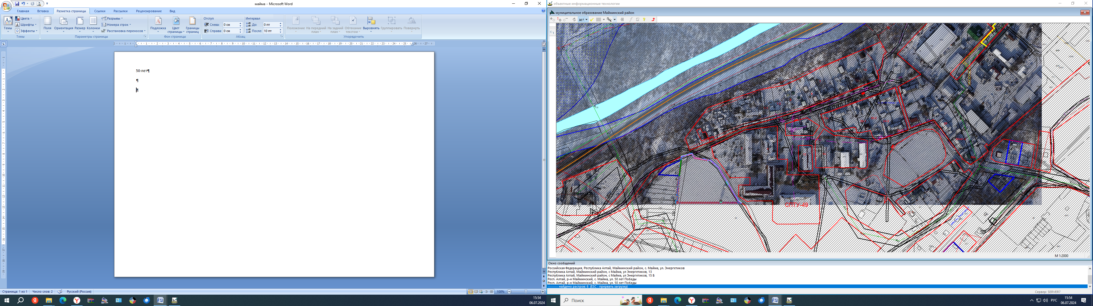
Ул. 50 лет Победы 4
Ул. 50 лет Победы 26-2
Ул. 50 лет Победы 20-1

ПРИЛОЖЕНИЕ № 2
к Реестру размещения мест (площадок)
накопления твердых коммунальных отходов на территории
муниципального образования «Майминское сельское поселение»
муниципального образования «Майминский район»
от «___» ____________ 2024 года № ____
Схема размещения мест (площадок) накопления ТКО: ул. Нагорная 38
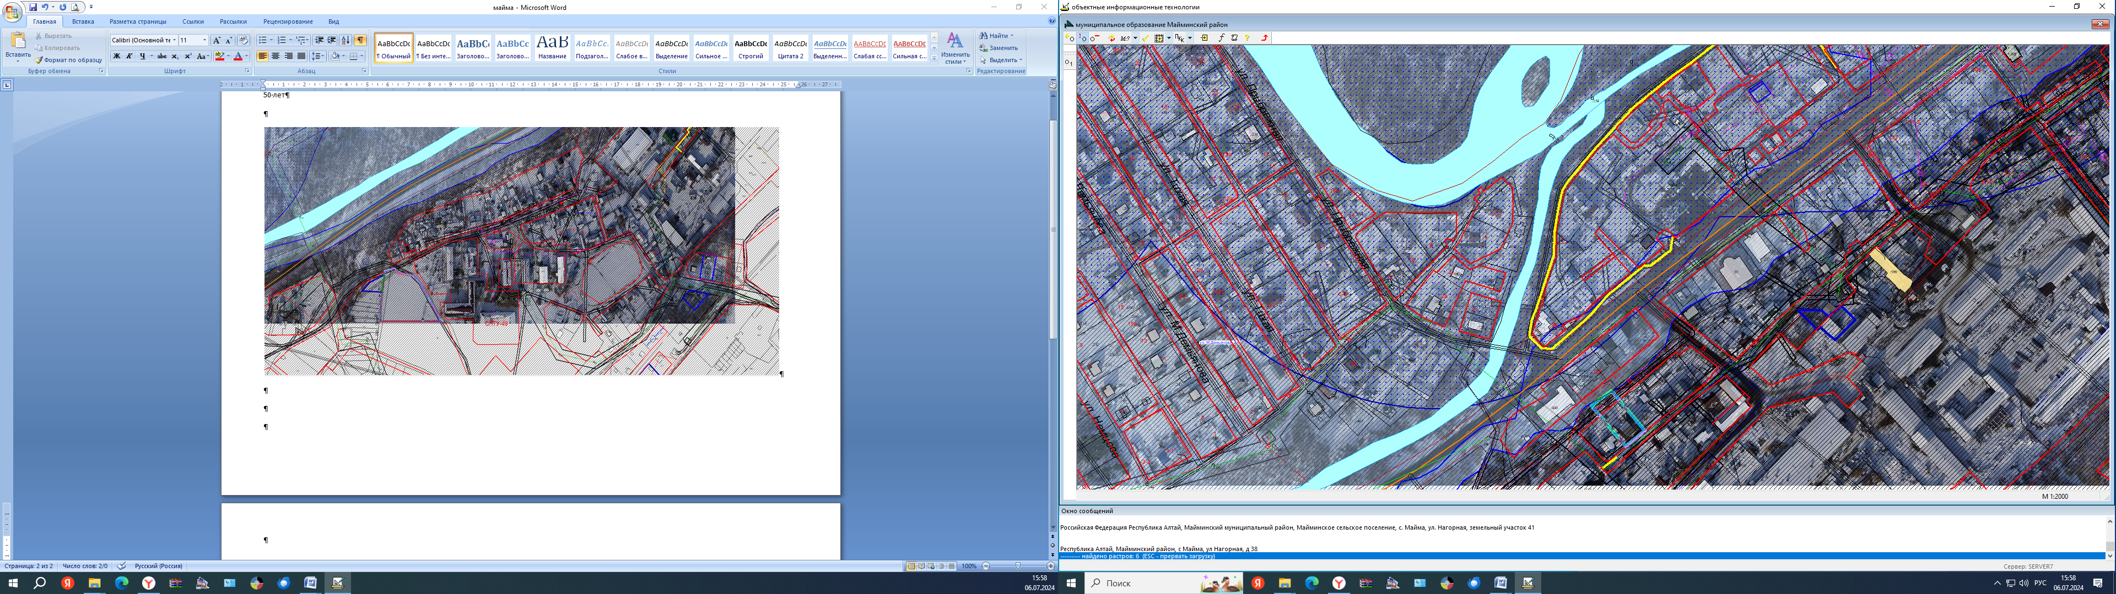
Ул. Нагорная 38

ПРИЛОЖЕНИЕ № 3
к Реестру размещения мест (площадок)
накопления твердых коммунальных отходов на территории
муниципального образования «Майминское сельское поселение»
муниципального образования «Майминский район»
от «___» __________ 2024 года № ____
Схема размещения мест (площадок) накопления ТКО: Энергетиков 3, 3А
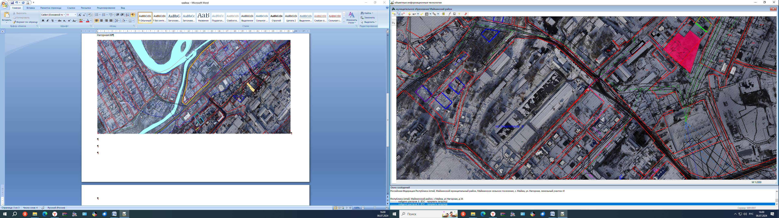
Ул. Энергетиков 3А
Ул. Энергетиков 3

ПРИЛОЖЕНИЕ № 4
к Реестру размещения мест (площадок)
накопления твердых коммунальных отходов на территории
муниципального образования «Майминское сельское поселение»
муниципального образования «Майминский район»
от «___» _______ 2024 года № ____
Схема размещения мест (площадок) накопления ТКО: Энергетиков 41, Тенистая 3
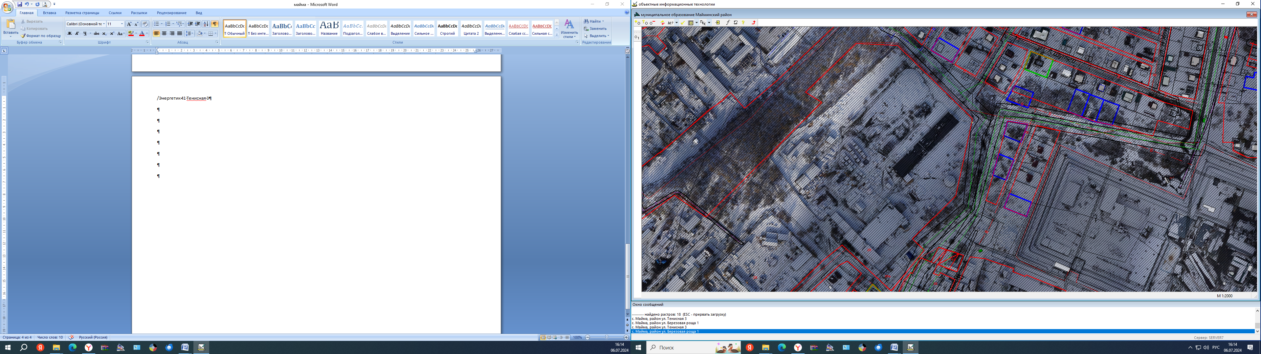
Ул. Тенистая 3
Ул. Энергетиков 41

ПРИЛОЖЕНИЕ № 5
к Реестру размещения мест (площадок)
накопления твердых коммунальных отходов на территории
муниципального образования «Майминское сельское поселение»
муниципального образования «Майминский район»
от «___» ____________ 2024 года № ____
Схема размещения мест (площадок) накопления ТКО: ул. Лесная 49, пер. Лесной 18
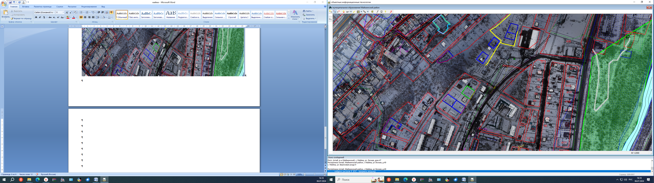
Пер. Лесной 18 МКД
Пер. Лесной 18 МО
Ул. Лесная 49

ПРИЛОЖЕНИЕ № 6
к Реестру размещения мест (площадок)
накопления твердых коммунальных отходов на территории
муниципального образования «Майминское сельское поселение»
муниципального образования «Майминский район»
от «___» _________ 2024 года № ____
Схема размещения мест (площадок) накопления ТКО: ул. Ленина 2, 4, 6, 10, 16, 15 А, ул. Алтайская 26А
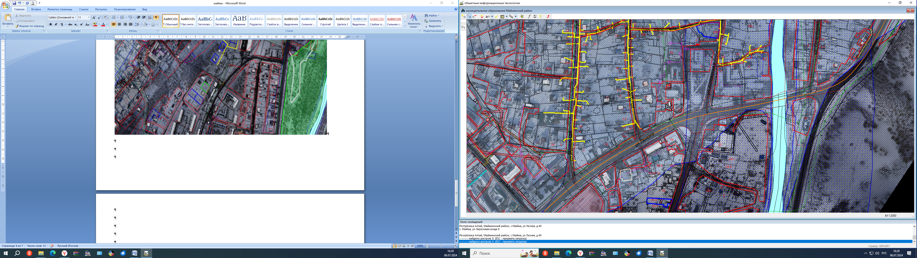
Ул. Ленина 15А
Ул. Ленина 16
Ул. Ленина 10
Ул. Ленина 22
Ул. Алтайская 26А
Ул. Ленина 4
Ул. Ленина 2
Ул. Ленина 6 МО

ПРИЛОЖЕНИЕ № 7
к Реестру размещения мест (площадок)
накопления твердых коммунальных отходов на территории
муниципального образования «Майминское сельское поселение»
муниципального образования «Майминский район»
от «___» _________ 2024 года № ____
Схема размещения мест (площадок) накопления ТКО: ул. Источная 64
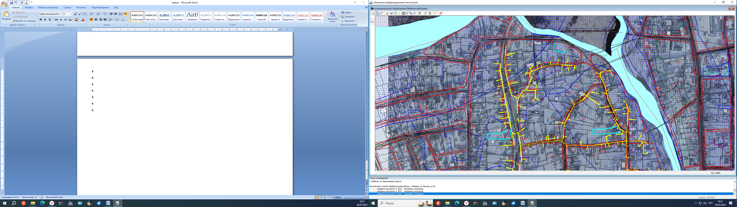
Ул. Источная 64

ПРИЛОЖЕНИЕ № 8
к Реестру размещения мест (площадок)
накопления твердых коммунальных отходов на территории
муниципального образования «Майминское сельское поселение»
муниципального образования «Майминский район»
от «___» _________ 2024 года № ____
Схема размещения мест (площадок) накопления ТКО: пер. Олимпийский 13-1,
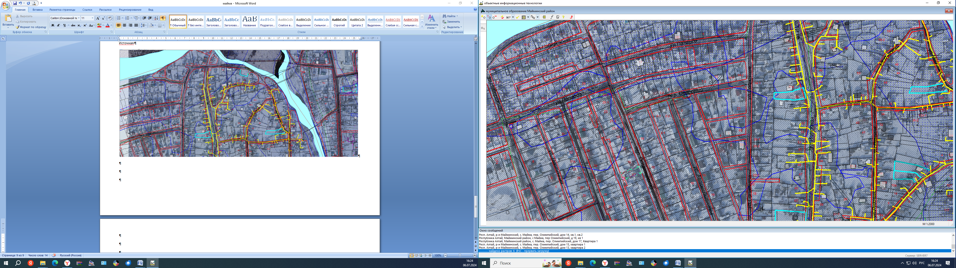
Пер. Олимпийский 13-1

ПРИЛОЖЕНИЕ № 9
к Реестру размещения мест (площадок)
накопления твердых коммунальных отходов на территории
муниципального образования «Майминское сельское поселение»
муниципального образования «Майминский район»
от «___» ________ 2024 года № ____
Схема размещения мест (площадок) накопления ТКО: ул. Мира, д. 11, Юбилейная 1
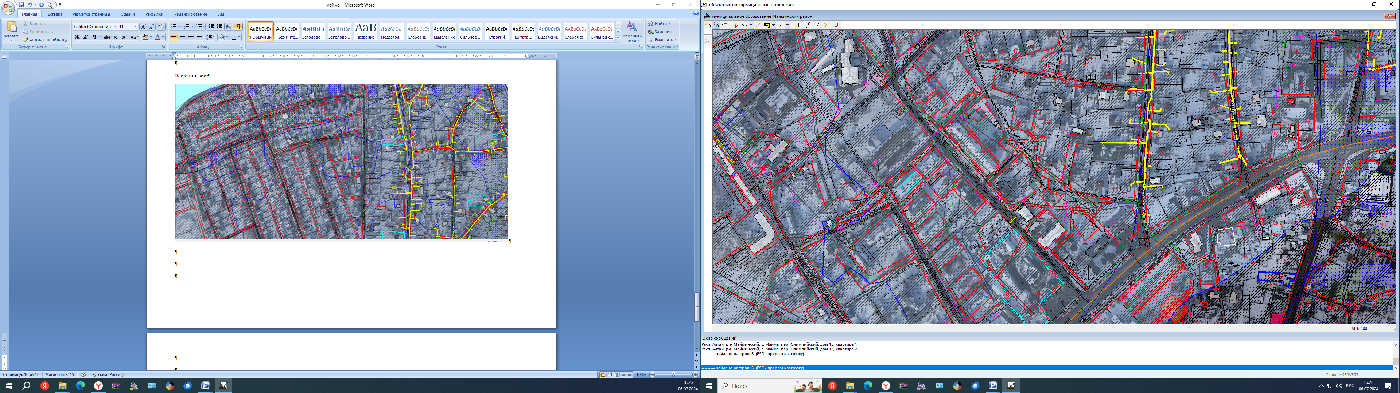
Ул. Юбилейная 1
Ул. Мира 11

ПРИЛОЖЕНИЕ № 10
к Реестру размещения мест (площадок)
накопления твердых коммунальных отходов на территории
муниципального образования «Майминское сельское поселение»
муниципального образования «Майминский район»
от «___» _________ 2024 года № ____
Схема размещения мест (площадок) накопления ТКО: ул. Социалистическая 8
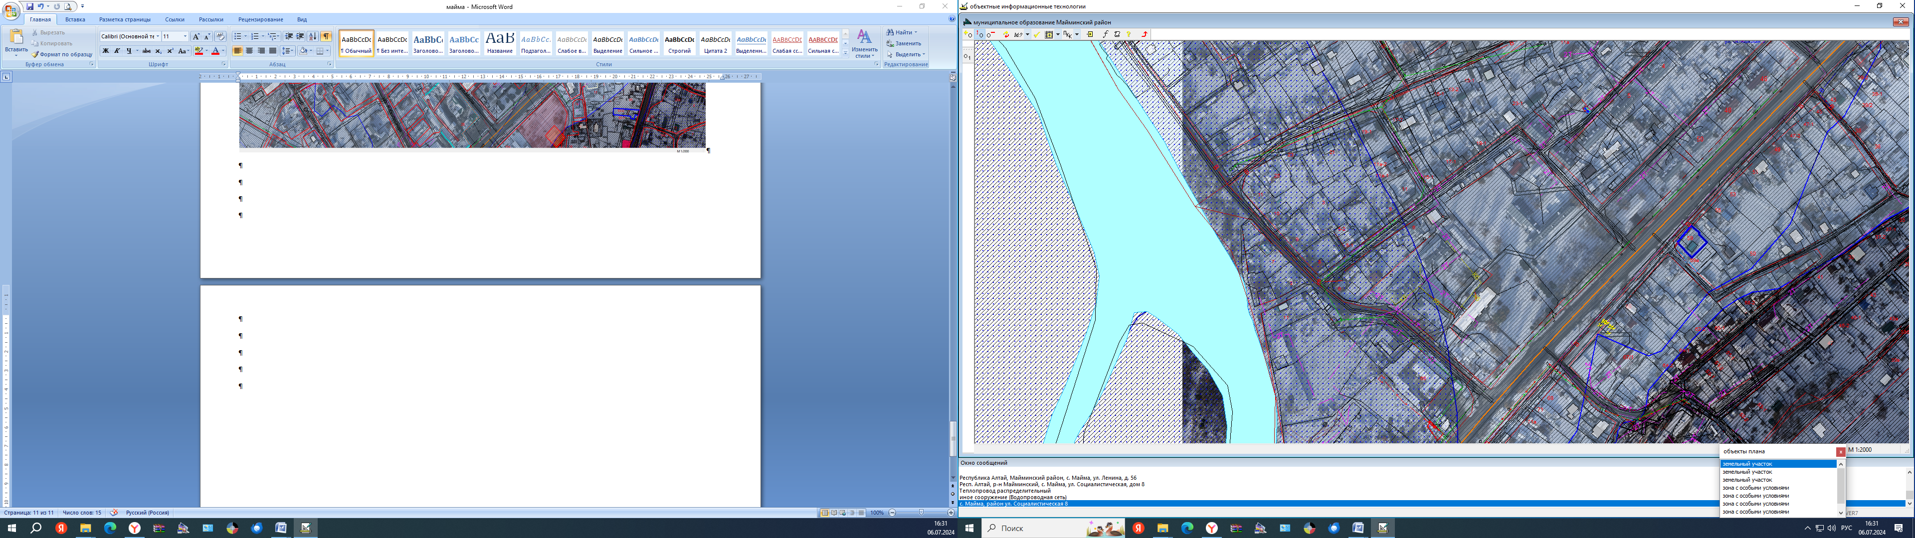
Ул. Социалистическая 8

ПРИЛОЖЕНИЕ № 11
к Реестру размещения мест (площадок)
накопления твердых коммунальных отходов на территории
муниципального образования «Майминское сельское поселение»
муниципального образования «Майминский район»
от «___» _________ 2024 года № ____
Схема размещения мест (площадок) накопления ТКО: ул. Ленина 60, 59
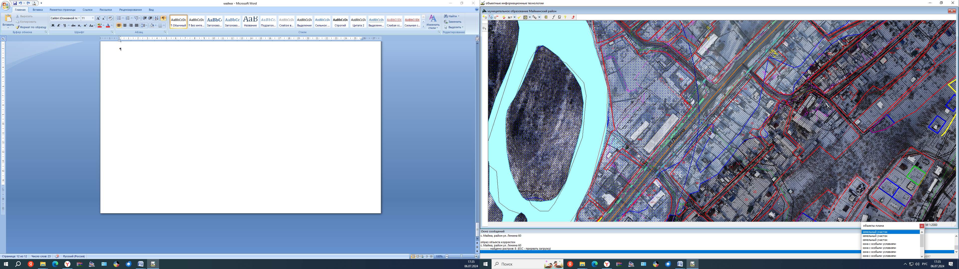
Ул. Ленина 59
Ул. Ленина 60

ПРИЛОЖЕНИЕ № 12
к Реестру размещения мест (площадок)
накопления твердых коммунальных отходов на территории
муниципального образования «Майминское сельское поселение»
муниципального образования «Майминский район»
от «___» _________ 2024 года № ____
Схема размещения мест (площадок) накопления ТКО: ул. Согласия
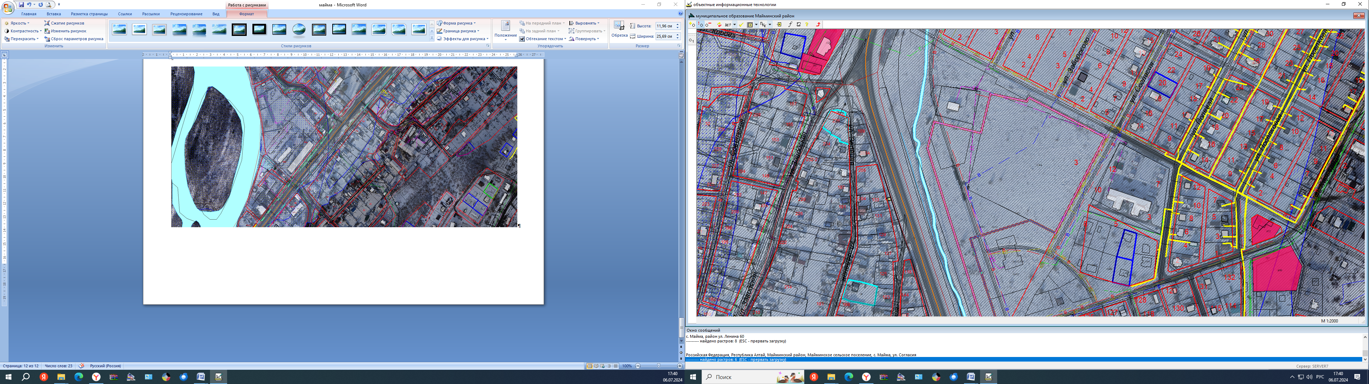
Ул. Согласия д/с

ПРИЛОЖЕНИЕ № 13
к Реестру размещения мест (площадок)
накопления твердых коммунальных отходов на территории
муниципального образования «Майминское сельское поселение»
муниципального образования «Майминский район»
от «___» _________ 2024 года № ____
Схема размещения мест (площадок) накопления ТКО: ул. Жил. Массив Алгаир 75
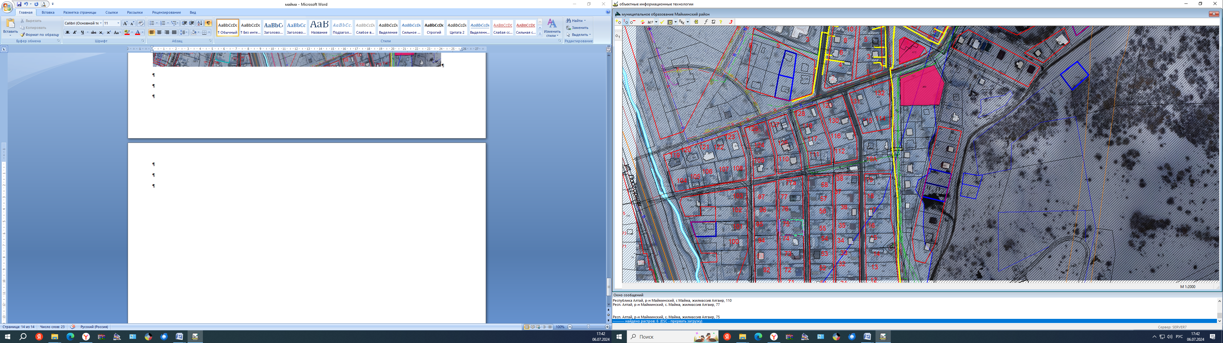
Ул. Жил. Массив Алгаир 75

ПРИЛОЖЕНИЕ № 14
к Реестру размещения мест (площадок)
накопления твердых коммунальных отходов на территории
муниципального образования «Майминское сельское поселение»
муниципального образования «Майминский район»
от «___» _________ 2024 года № ____
Схема размещения мест (площадок) накопления ТКО: ул. Советская 193
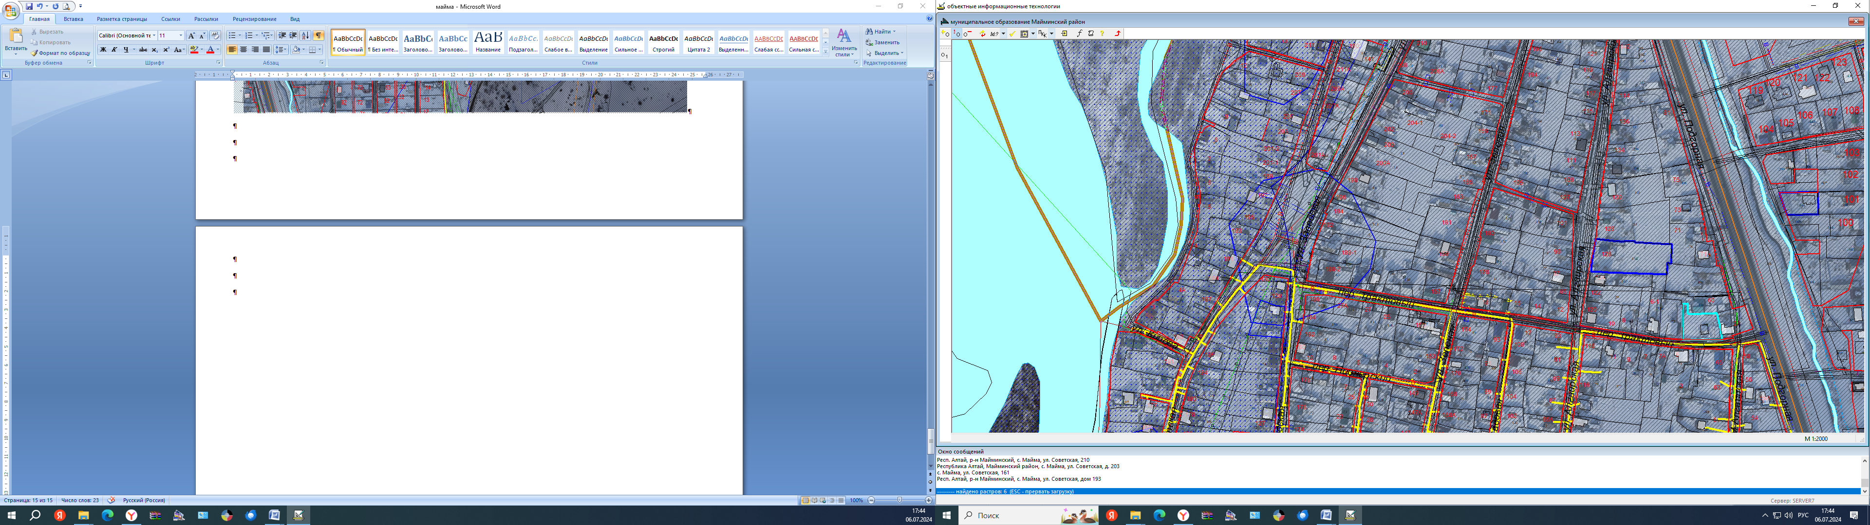
Ул. Подгорная 79
Ул. Советская 193

ПРИЛОЖЕНИЕ № 15
к Реестру размещения мест (площадок)
накопления твердых коммунальных отходов на территории
муниципального образования «Майминское сельское поселение»
муниципального образования «Майминский район»
от «___» _________ 2024 года № ____
Схема размещения мест (площадок) накопления ТКО: ул. Советская, д. 36
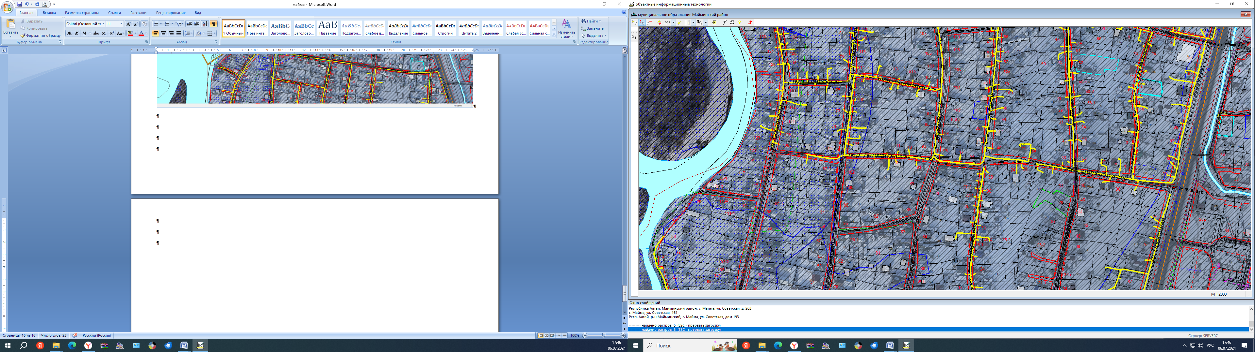
Ул. Советская 36

ПРИЛОЖЕНИЕ № 16
к Реестру размещения мест (площадок)
накопления твердых коммунальных отходов на территории
муниципального образования «Майминское сельское поселение»
муниципального образования «Майминский район»
от «___» _________ 2024 года № ____
Схема размещения мест (площадок) накопления ТКО: ул. пер. Почтовый, д. 7
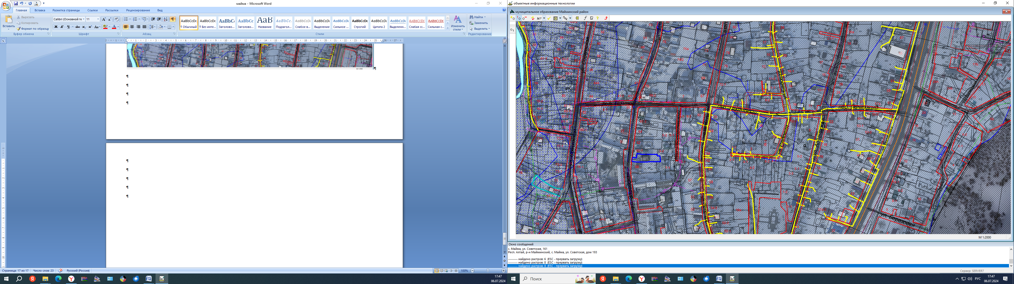
Пер. Почтовый 7

ПРИЛОЖЕНИЕ № 17
к Реестру размещения мест (площадок)
накопления твердых коммунальных отходов на территории
муниципального образования «Майминское сельское поселение»
муниципального образования «Майминский район»
от «___» _________ 2024 года № ____
Схема размещения мест (площадок) накопления ТКО: ул. 2 пятилетка МТМ
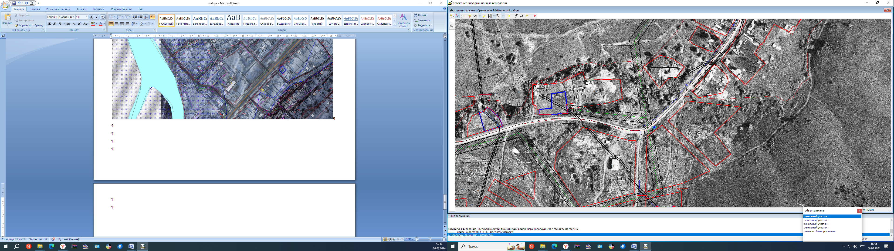

ПРИЛОЖЕНИЕ № 18
к Реестру размещения мест (площадок)
накопления твердых коммунальных отходов на территории
муниципального образования «Майминское сельское поселение»
муниципального образования «Майминский район»
от «___» _________ 2024 года № ____
Схема размещения мест (площадок) накопления ТКО: ул. 2 Пятилетка
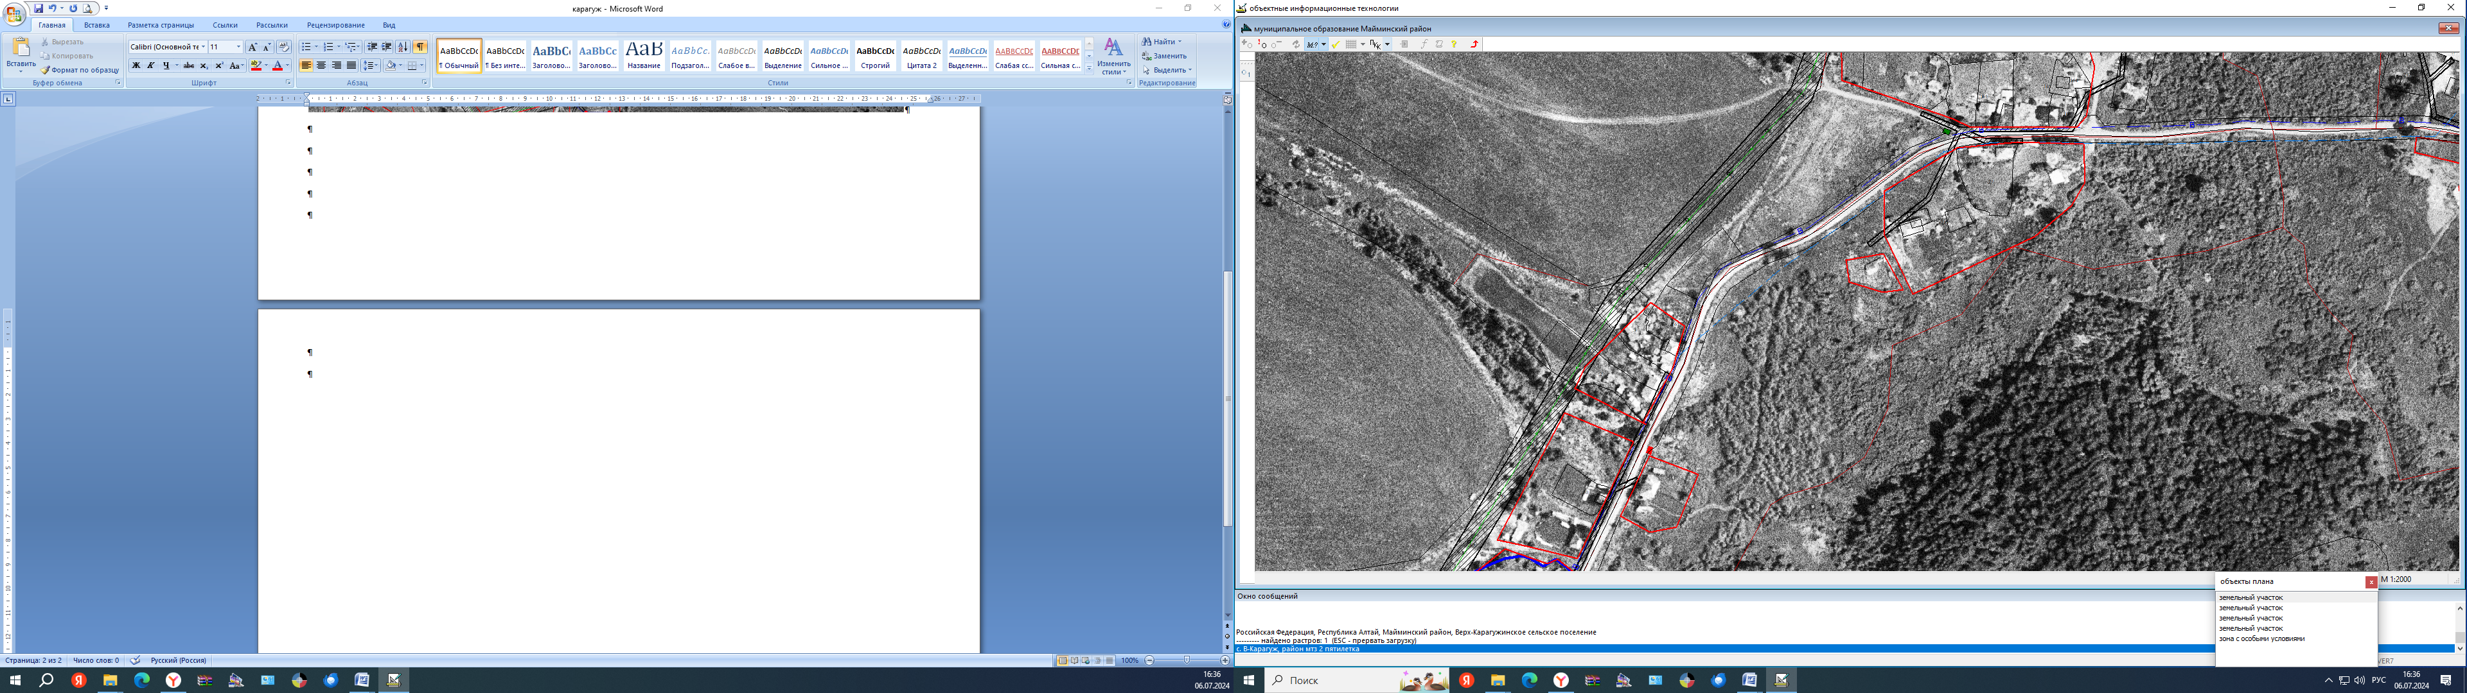

ПРИЛОЖЕНИЕ № 19
к Реестру размещения мест (площадок)
накопления твердых коммунальных отходов на территории
муниципального образования «Майминское сельское поселение»
муниципального образования «Майминский район»
от «___» _________ 2024 года № ____
Схема размещения мест (площадок) накопления ТКО: ул. Молодежная 1
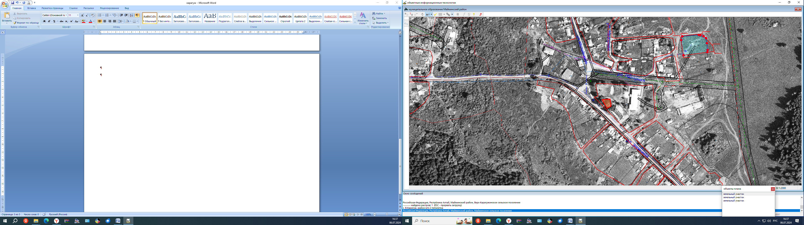

ПРИЛОЖЕНИЕ № 20
к Реестру размещения мест (площадок)
накопления твердых коммунальных отходов на территории
муниципального образования «Майминское сельское поселение»
муниципального образования «Майминский район»
от «___» _________ 2024 года № ____
Схема размещения мест (площадок) накопления ТКО: ул. Заречная
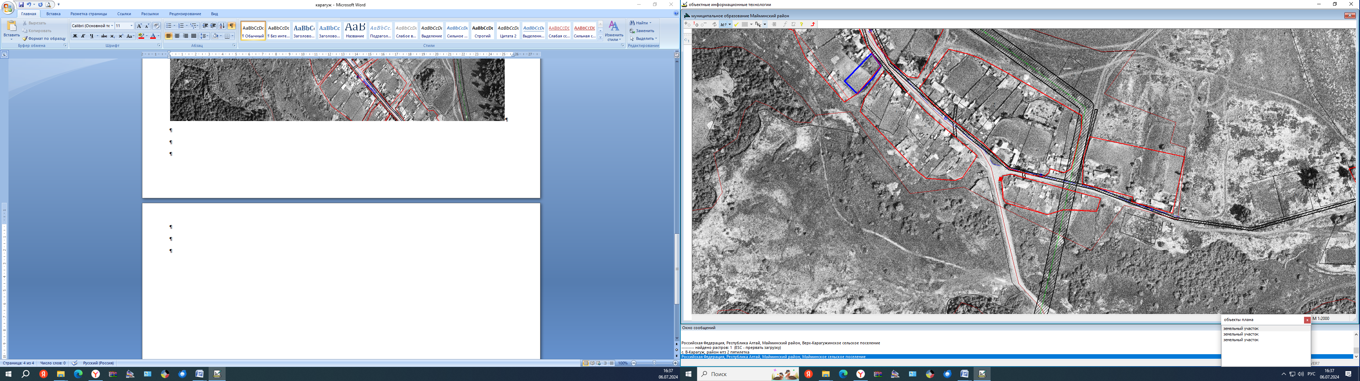

ПРИЛОЖЕНИЕ № 21
к Реестру размещения мест (площадок)
накопления твердых коммунальных отходов на территории
муниципального образования «Майминское сельское поселение»
муниципального образования «Майминский район»
от «___» _________ 2024 года № ____
Схема размещения мест (площадок) накопления ТКО: ул. Сафронова 22, 31, 57; Сиреневая 11, 22 ,41
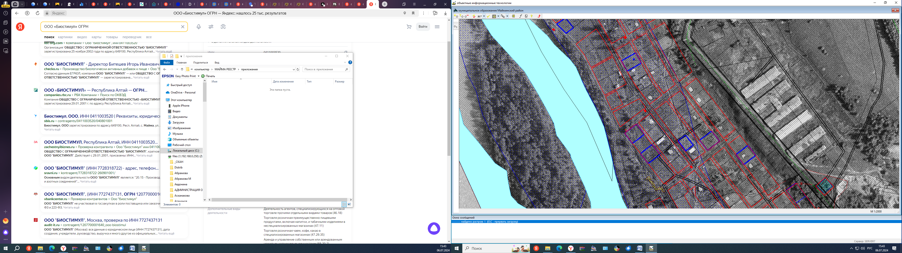
Ул. Сиреневая 41
Ул. Сафронова 31
Ул. Сафронова 22
Ул. Сиреневая 11
Ул. Сиреневая 22
Ул. Сафронова 57

ПРИЛОЖЕНИЕ № 22
к Реестру размещения мест (площадок)
накопления твердых коммунальных отходов на территории
муниципального образования «Майминское сельское поселение»
муниципального образования «Майминский район»
от «___» _________ 2024 года № ____
Схема размещения мест (площадок) накопления ТКО: ул. Сибирская 12, 41, 28 А; Сиреневая 2 А; Садовая 14, Сафронова 1А/2Б
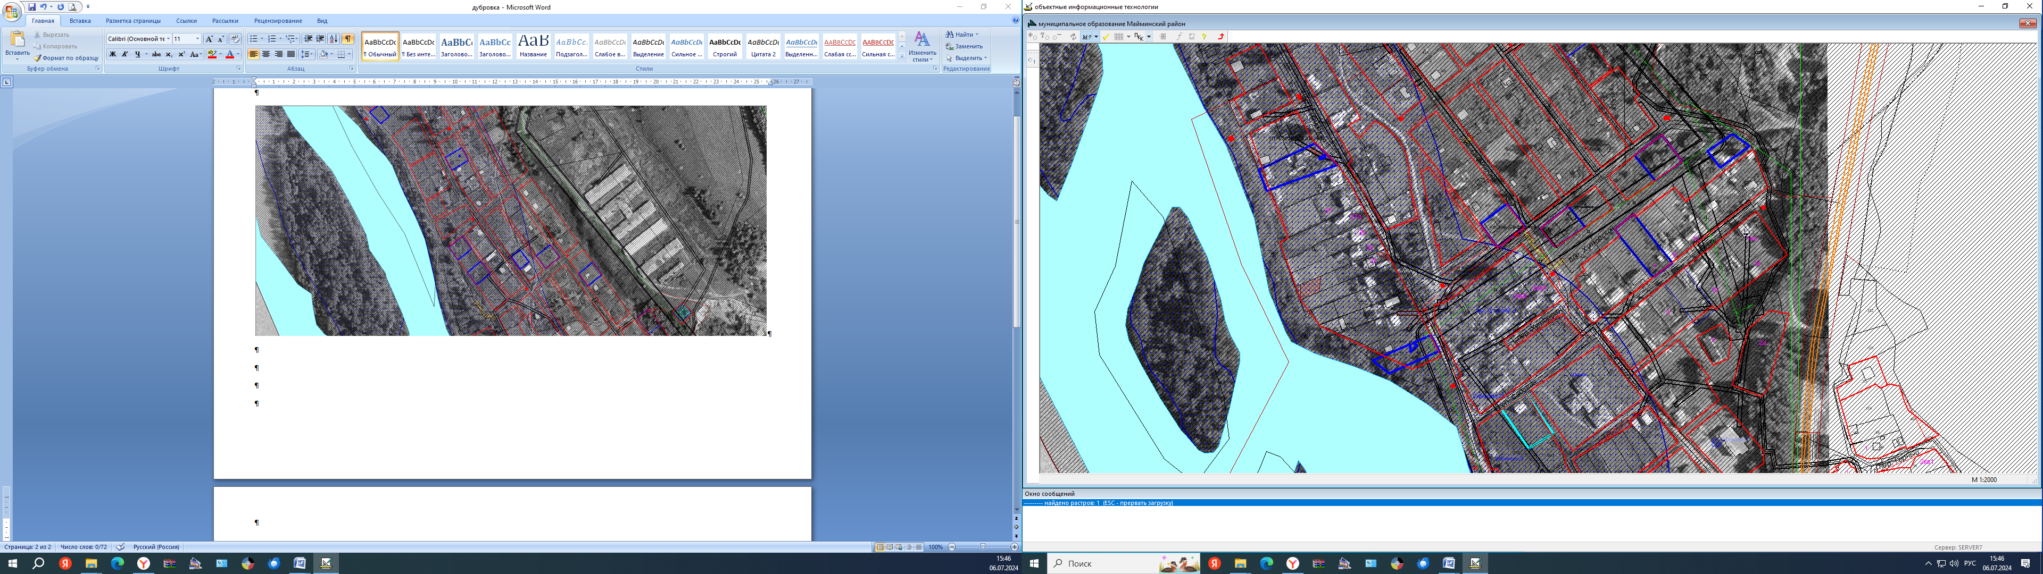
Ул. Сибирская 12
Ул. Садовая 14
Ул. Сафронова 1А/2Б
Ул. Сибирская 45
Ул. Сибирская 41
Ул. Сиреневая 2А
Ул. Сибирская 28А

ПРИЛОЖЕНИЕ № 23
к Реестру размещения мест (площадок)
накопления твердых коммунальных отходов на территории
муниципального образования «Майминское сельское поселение»
муниципального образования «Майминский район»
от «___» _________ 2024 года № ____
Схема размещения мест (площадок) накопления ТКО: ул. Трактовая 10, пер. Лесной 3, ул. Набережная 8, ул. Трактовая 2
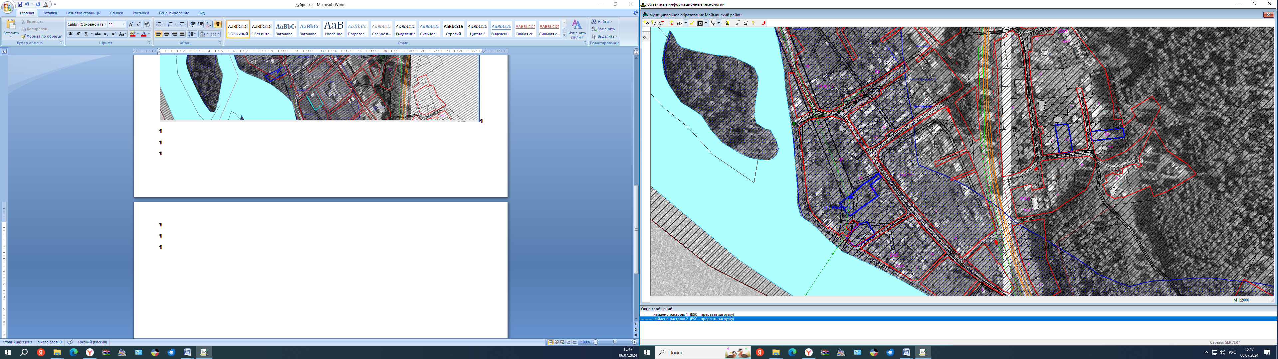
Ул. Набережная 8
Ул. Трактовая 2
Ул. Трактовая 10
Пер. Лесной 3

